专题分层训练(六) 三角函数的图象与性质
A级·基础巩固
一、选择题
1．已知角α的终边经过点(－4,3)，则cosα＝( )
A. B.
C．－ D．－
解析 cosα＝＝－.
答案 D
2．(2015·四川卷)下列函数中，最小正周期为π且图象关于原点对称的函数是( )
A．y＝cos2(x＋) B．y＝sin2(x＋)
C．y＝sin2x＋cos2x D．y＝sinx＋cosx
解析 y＝cos2(x＋)＝－sin2x，是奇函数，图象关于原点对称，且最小正周期为π，A正确．y＝sin(2x＋)＝cos2x，是偶函数，B错误．y＝sin2x＋cos2x＝sin(2x＋)，非奇非偶，C错误．y＝sinx＋cosx＝sin(x＋)，非奇非偶，D错误．
答案 A
3．为了得到函数y＝sin(2x＋1)的图象，只需把函数y＝sin2x的图象上所有的点( )
A．向左平行移动个单位长度
B．向右平行移动个单位长度
C．向左平行移动1个单位长度
D．向右平行移动1个单位长度
解析 ∵y＝sin(2x＋1)＝sin2，∴只需把y＝sin2x图象上所有的点向左平移个单位长度即得到y＝sin(2x＋1)的图象．
答案 A
4．将函数y＝sin(2x＋φ)的图象沿x轴向左平移个单位后，得到一个偶函数的图象，则φ的一个可能取值为( )
A. B.
C. D．－
解析 y＝sin(2x＋φ) sin＝sin是偶函数，即＋φ＝kπ＋(k∈Z)⇒φ＝kπ＋(k∈Z)，当k＝0时，φ＝，故选C.
答案 C
5．(2015·大连双基)函数f(x)＝2x－4sinx，x∈[－，]的图象大致是( )
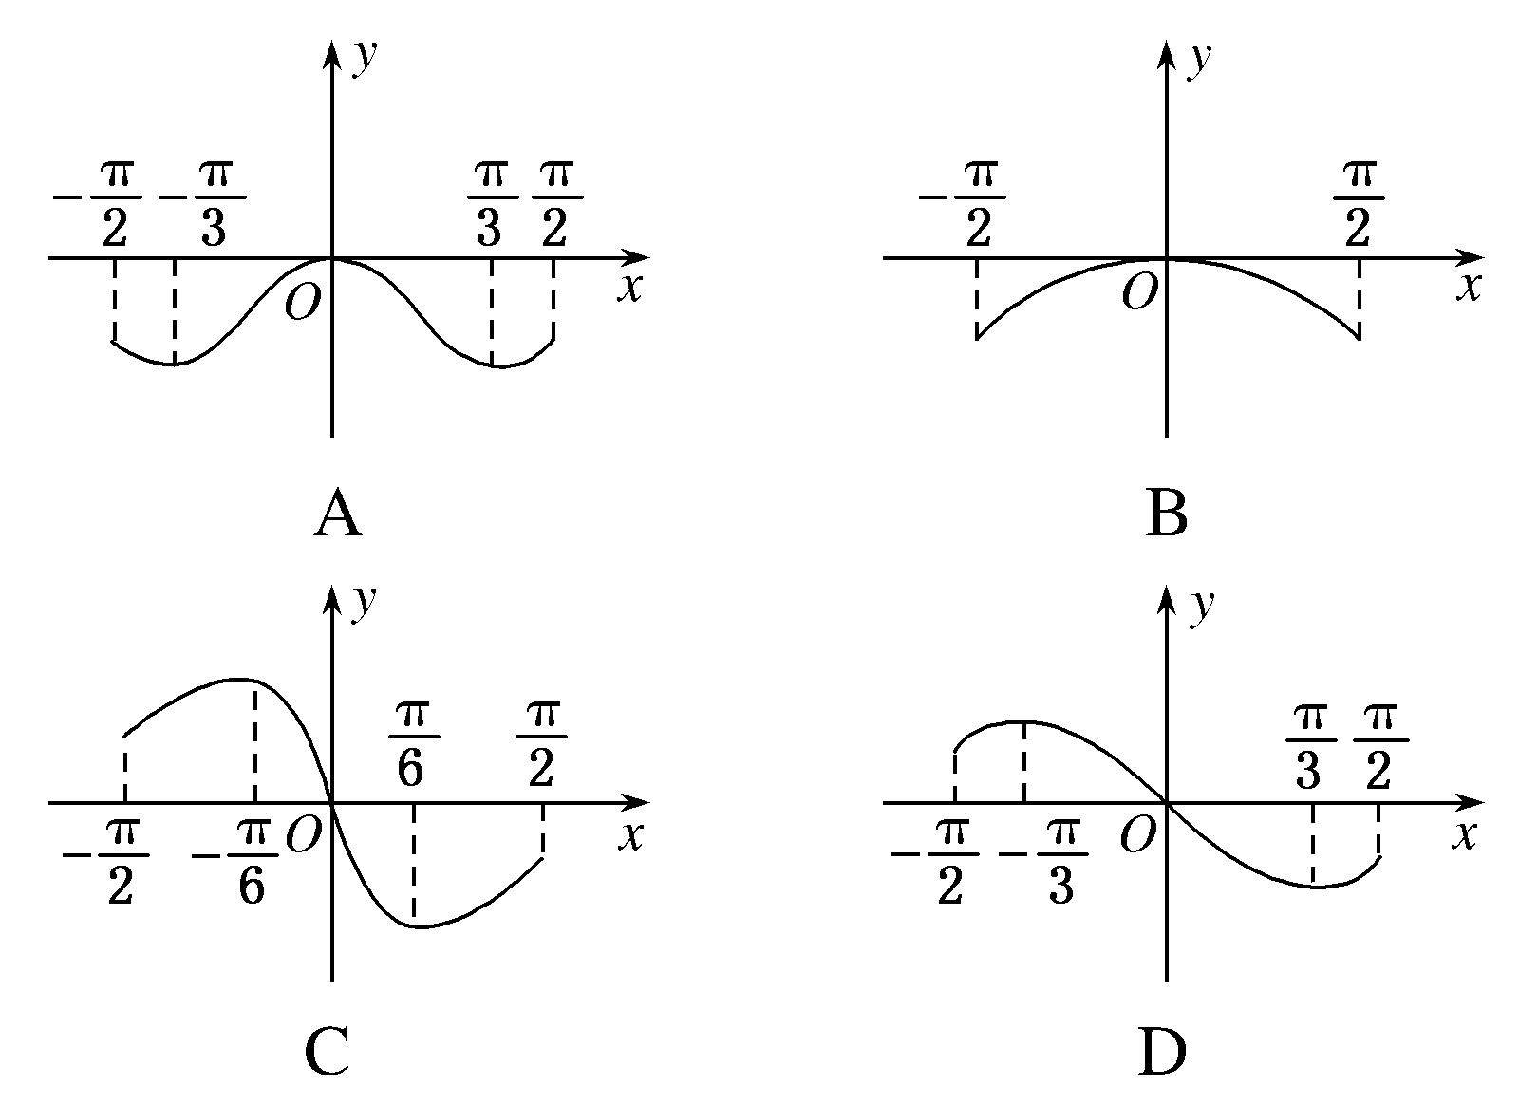
解析 因为函数f(x)是奇函数，所以排除A、B.f′(x)＝2－4cosx，令f′(x)＝2－4cosx＝0，得x＝±，所以选D.
答案 D
6．(2015·江西省八校联考)函数f(x)＝Asinωx(A>0，ω>0)的部分图象如图所示，则f(1)＋f(2)＋f(3)＋…＋f(2 015)的值为( )
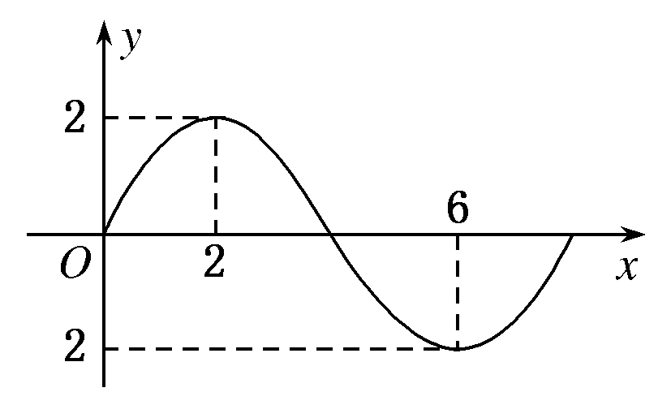
A．0 B．3
C．6 D．－
解析 由图可得，A＝2，T＝8，＝8，ω＝，∴f(x)＝2sinx，∴f(1)＝，f(2)＝2，f(3)＝，f(4)＝0，f(5)＝－，f(6)＝－2，f(7)＝－，f(8)＝0，而2 015＝8×251＋7，∴f(1)＋f(2)＋…＋f(2 015)＝0.
答案 A
二、填空题
7．(2015·浙江卷)函数f(x)＝sin²x＋sinxcosx＋1的最小正周期是________单调递减区间是________．
解析 由于f(x)＝sin²x＋sinxcosx＋1＝(1－cos2x)＋sin2x＋1＝sin(2x－)＋，则其最小正周期为T＝＝π；由2kπ＋≤2x－≤2kπ＋，k∈Z可得，kπ＋≤x≤kπ＋，k∈Z，即为其单调递减区间．
答案 π，[kπ＋，kπ＋] (k∈Z)
8．(2015·兰州诊断)若函数f(x)＝2sin(x＋) (－2<x<14)的图象与x轴交于点A，过点A的直线l与函数f(x)的图象交于B、C两点，O为坐标原点，则(OB＋OC)·OA＝________.
解析 ∵－2<x<14，∴f(x)＝0的解为x＝6，即A(6,0)，而A(6,0)恰为函数f(x)图象的一个对称中心，∴B、C关于A对称，∴(OB＋OC)·OA＝2OA·OA＝2|OA|²＝2×36＝72.
答案 72
9．已知函数f(x)＝sin2xsinφ＋cos²xcosφ－sin(＋φ)(0<φ<π)，将函数f(x)的图象向左平移个单位后得到函数g(x)的图象，且g()＝，则φ＝________.
解析 ∵f(x)＝sin2xsinφ＋cos²xcosφ－sin(＋φ)
＝sin2xsinφ＋cosφ－cosφ
＝sin2xsinφ＋cos2xcosφ
＝cos(2x－φ)，
∴g(x)＝cos[2x＋－φ]＝cos(2x＋－φ).
∵g()＝，
∴2×＋－φ＝2kπ(k∈Z)，
即φ＝－2kπ(k∈Z)．
∵0<φ<π，∴φ＝.
答案 π
三、解答题
10．(2015·重庆卷)已知函数f(x)＝sin(－x)sinx－cos²x.
(1)求f(x)的最小正周期和最大值；
(2)讨论f(x)在[，]上的单调性．
解 (1)f(x)＝sin(－x)sinx－cos²x
＝cosxsinx－(1＋cos2x)
＝sin2x－cos2x－
＝sin(2x－)－.
因此f(x)的最小正周期为π，最大值为.(周期T＝)
(2)当x∈[，]时，0≤2x－≤π，
从而当0≤2x－≤，即≤x≤时，f(x)单调递增，
当≤2x－≤π，即≤x≤时，f(x)单调递减．(采用先整体，再局部的思路完成)
综上可知，f(x)在[，]上单调递增；在[，]上单调递减．
11．已知向量a＝(sinx,2cosx)，b＝(2sinx，sinx)，设函数f(x)＝a·b.
(1)求f(x)的单调递增区间；
(2)若将f(x)的图象向左平移个单位，得到函数g(x)的图象，求函数g(x)在区间[，]上的最大值和最小值．
解 (1)f(x)＝a·b＝2sin²x＋2sinxcosx
＝2×＋sin2x＝sin(2x－)＋1，
由－＋2kπ≤2x－≤＋2kπ，k∈Z，
得－＋kπ≤x≤＋kπ，k∈Z，
∴f(x)的单调递增区间是[－＋kπ，＋kπ] (k∈Z)．
(2)由题意g(x)＝sin[2(x＋)－]＋1＝sin2(x＋)＋1，
由≤x≤，得≤2x＋≤，
∴0≤g(x)≤＋1，
即g(x)的最大值为＋1，g(x)的最小值为0.
B级·能力提升
1．(2015·陕西卷)如图，某港口一天6时到18时的水深变化曲线近似满足函数y＝3sin(x＋φ)＋k，据此函数可知，这段时间水深(单位：m)的最大值为( )
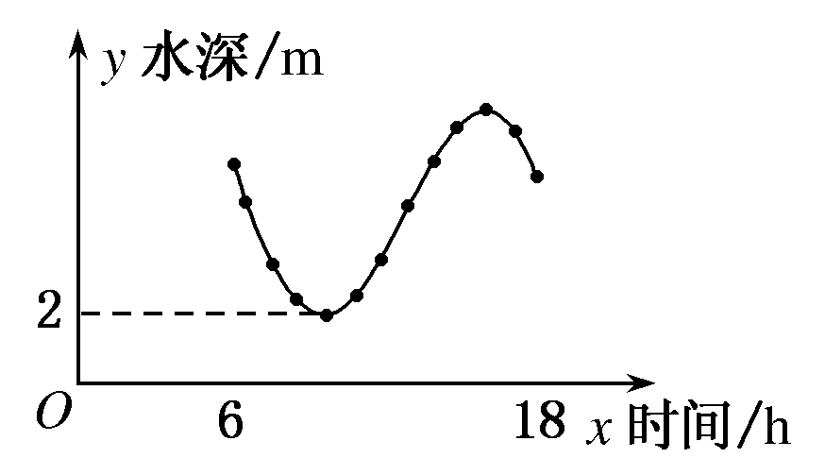
A．5 B．6
C．8 D．10
解析 由题图可知，当sin(x＋φ)＝－1时，函数取得最小值2，即3×(－1)＋k＝2，∴k＝5.因此，函数的最大值是8.故水深的最大值为8 m.
答案 C
2．(2015·安徽卷)已知函数f(x)＝Asin(ωx＋φ)(A，ω，φ均为正的常数)的最小正周期为π，当x＝时，函数f(x)取得最小值，则下列结论正确的是( )
A．f(2)<f(－2)<f(0)
B．f(0)<f(2)<f(－2)
C．f(－2)<f(0)<f(2)
D．f(2)<f(0)<f(－2)
解析 由题意可知，T＝＝π，可得ω＝2(ω>0)，又由在x＝时函数f(x)取得最小值，则有2×＋φ＝2kπ＋，解得φ＝2kπ＋(k∈Z)，则函数的解析式为f(x)＝Asin(2x＋2kπ＋)＝Asin(2x＋) (A>0，k∈Z)，即有f(0)＝A，f(－2)＝Asin(－4＋)，f(2)＝Asin(4＋)，根据正弦函数的性质可知，sin(－4＋)<sin，所以f(－2)<f(0)，又sin(4＋)<sin(－4＋)，即f(2)<f(－2)，综上f(2)<f(－2)<f(0)．
答案 A
3．(2015·江西省八校联考)如图，圆O与x轴的正半轴的交点为A，点C，B在圆O上，且点C位于第一象限，点B的坐标为(，－)，∠AOC＝α.若|BC|＝1，则cos²－sincos－的值为________．
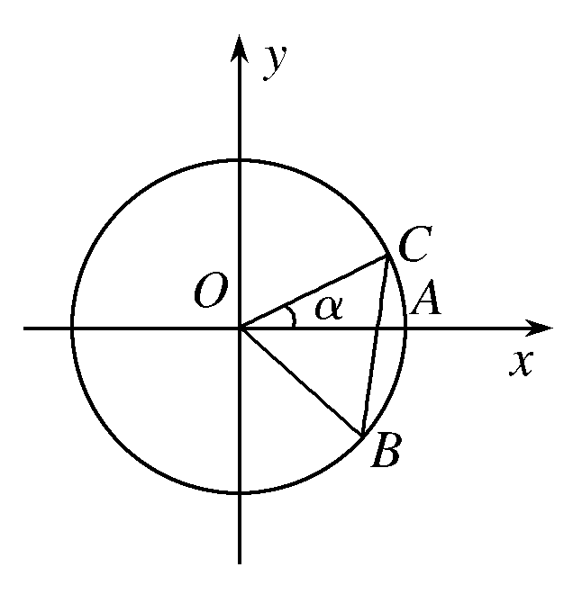
解析 由题意得|OB|＝|BC|＝1，从而△OBC为等边三角形，∴sin∠AOB＝sin(－α)＝，又∵cos²－sin·cos－＝·－－＝－sinα＋cosα＝sin(α＋)＝sin[π－(α＋)]＝sin(－α)＝.
答案
4．(2015·湖北卷)某同学用“五点法”画函数f(x)＝Asin(ωx＋φ) (ω>0，|φ|<)在某一个周期内的图象时，列表并填入了部分数据，如下表：
ωx＋φ | 0 |  | π |  | 2π
x
Asin(ωx＋φ) | 0 | 5 |  | －5 | 0
(1)请将上表数据补充完整，并直接写出函数f(x)的解析式；
(2)将y＝f(x)图象上所有点向左平行移动θ(θ>0)个单位长度，得到y＝g(x)的图象．若y＝g(x)图象的一个对称中心为(，0)，求θ的最小值．
解 (1)根据表中已知数据，解得A＝5，ω＝2，φ＝－.
数据补全如下表：
ωx＋φ | 0 |  | π |  | 2π
x |  |  |  |  | π
Asin(ωx＋φ) | 0 | 5 | 0 | －5 | 0
(根据ω·＋φ＝，ω·＋φ＝.联立方程组即可求解)
且函数表达式为f(x)＝5sin(2x－).
(2)由(1)知f(x)＝5sin(2x－).，得g(x)＝5sin(2x＋2θ－).(利用函数图象平移口诀：左加右减)
因为y＝sinx的对称中心为(kπ，0)，k∈Z.
令2x＋2θ－＝kπ，解得x＝＋－θ，k∈Z.(整体代换)
由于函数y＝g(x)的图象关于点(，0)成中心对称，
令＋－θ＝，解得θ＝－，k∈Z.

由θ>0可知，当k＝1时，θ取得最小值.(此处容易忽略k∈Z)

